简易办公的功能说明：公司人员可登陆系统进行相应文件办理，相应人员通过发起事项(包括通知，事件征求意见),发送文件给其他人办理，发布相应通知，进行意见征集。
具体功能点：1.组织机构人员注册功能。
2.发起事项，意见跟踪功能。
1.组织机构人员注册功能：可登陆管理员账号添加单位人员信息。截图如下：
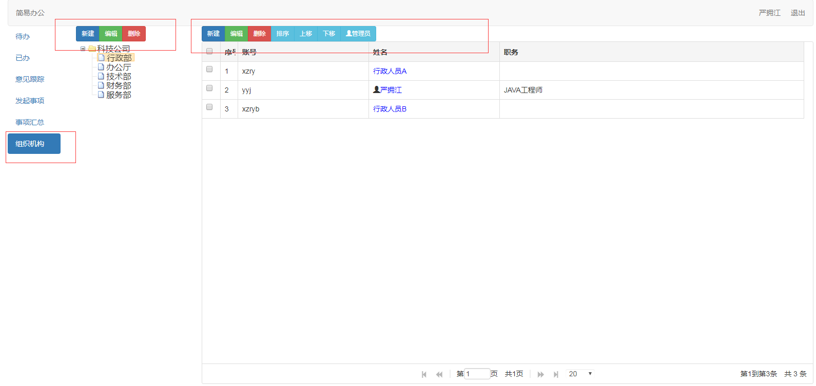

- 发起事项，意见跟踪功能:通过点击发起事项按钮起草文件，点击发送按钮发送给下一个办理人，发送的办理人会接受到相应的待办文件，点击文件即可填写意见办理文件，相应填写的意见会在意见跟踪列表显示。
- 点击发起事项起草文件，截图如下：
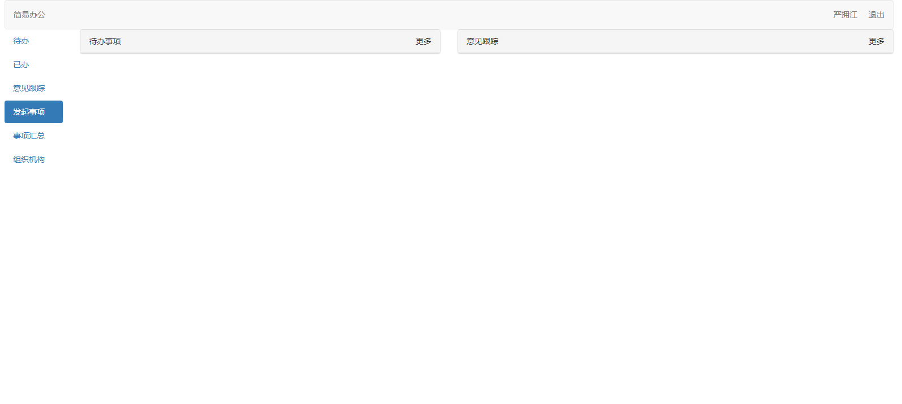

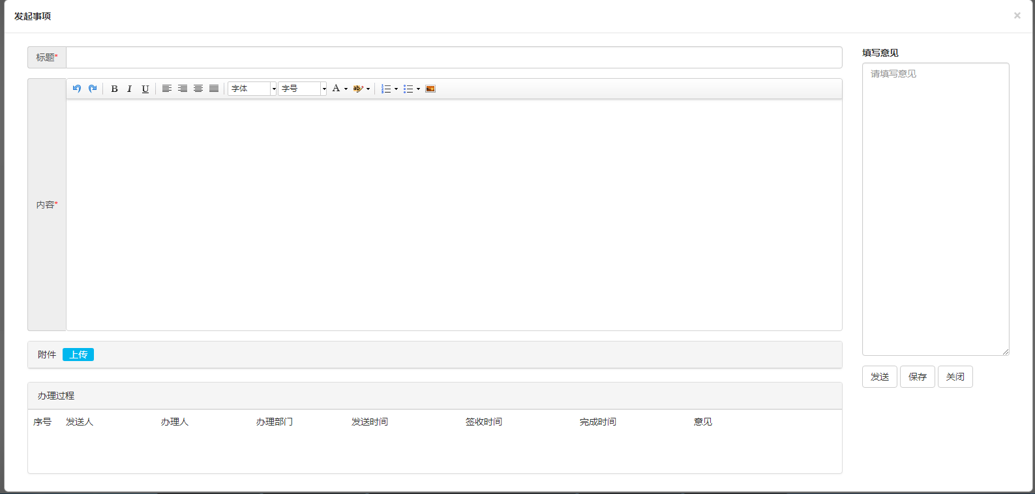

- 输入标题和内容之后，可填写意见，点击发送按钮将文件送个下一个办理人，截图如下：
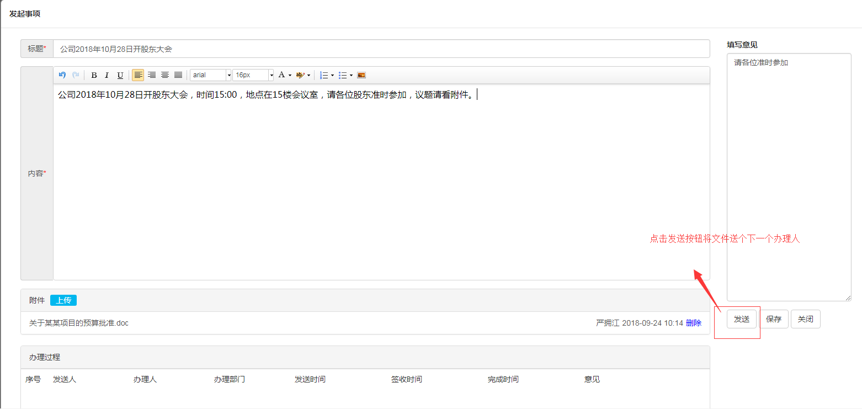

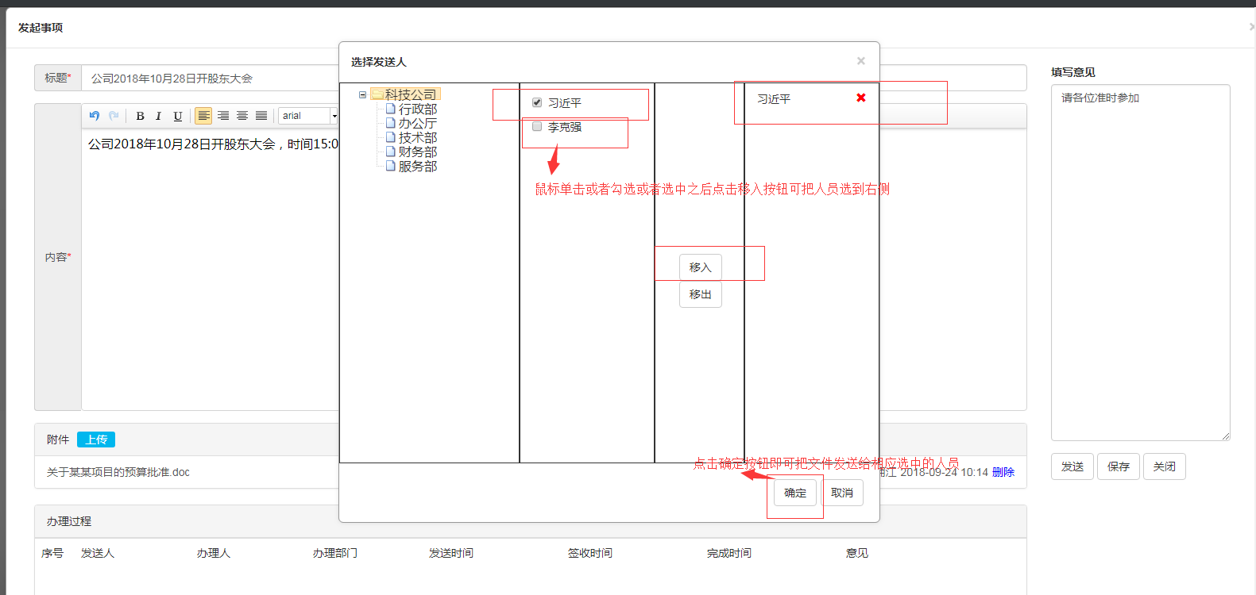

- 相应的办理人登录之后，相应文件会显示在待办列表中，点击即可办理，截图如下：

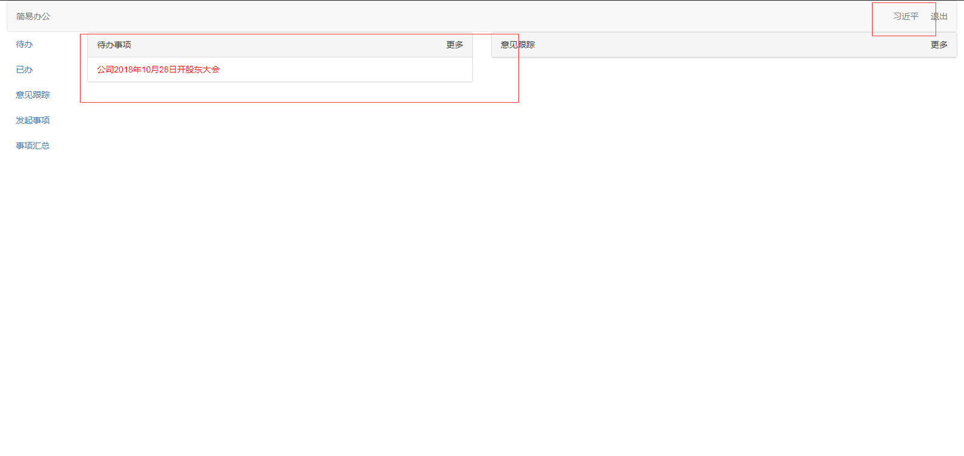
点击文件，即可添加点击完成办理这份文件，办理完这份文件可以在已办中找到，截图如下：
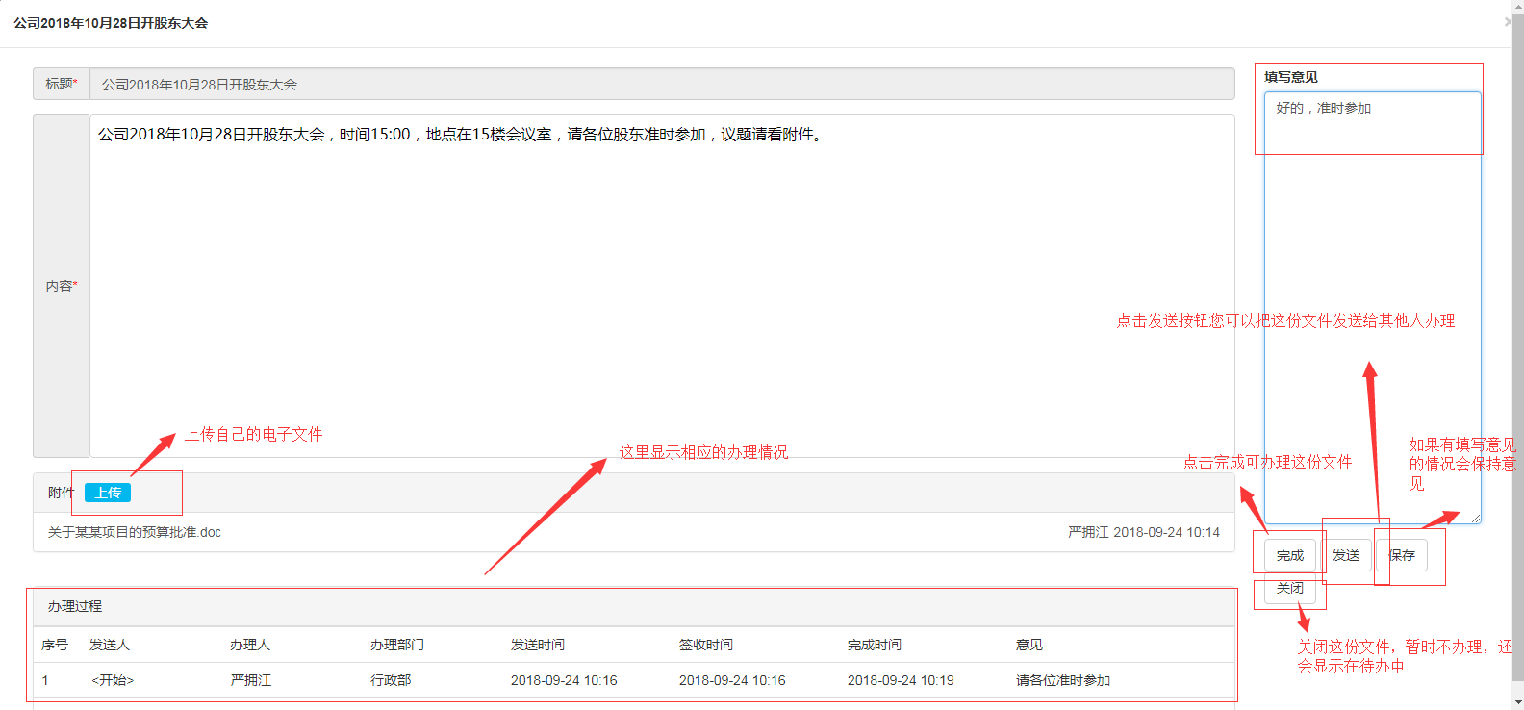

点击发送文件可将这份文件再发送给其他人，截图如下：
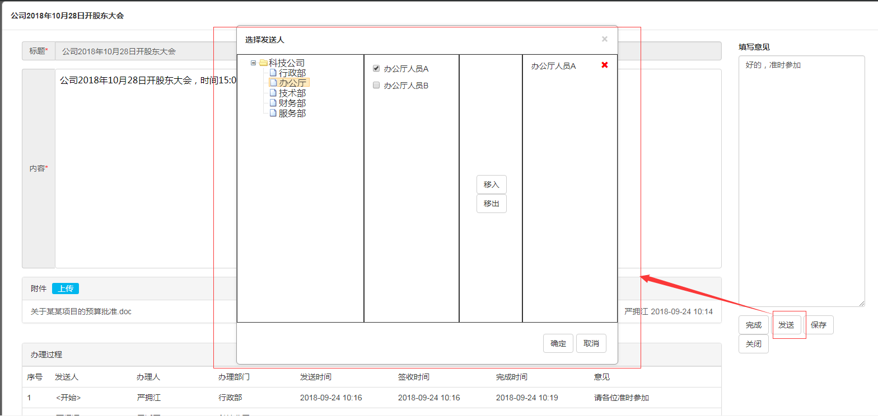

当您经办的文件，其他办理人填写了意见，则会显示在您的意见跟踪列表下，截图如下：
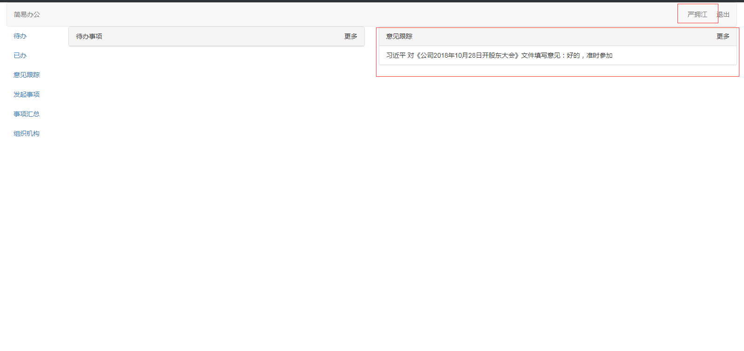

事项汇总菜单，普通人员可看到自己经办过的文件，管理员可以看到所有事项文件，截图如下：

